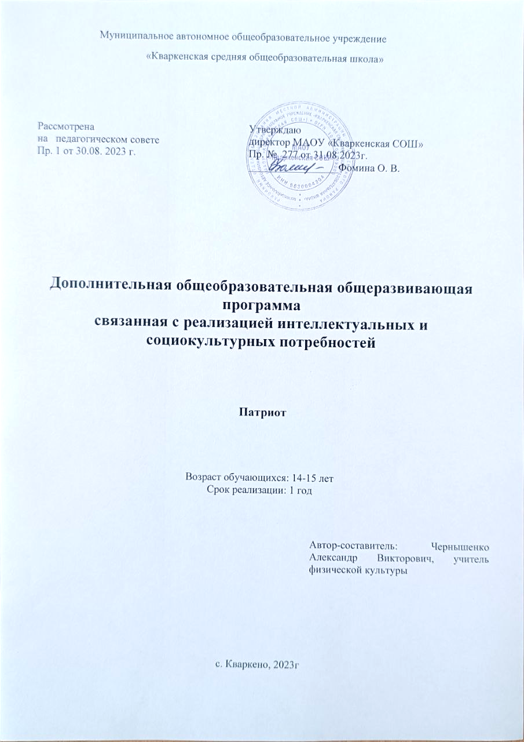
Муниципальное автономное общеобразовательное учреждение
«Кваркенская средняя общеобразовательная школа»

Рассмотрена  на педагогическом совете  Пр. 1 от 30.08. 2023 г. | Утверждаю  директор МАОУ «Кваркенская СОШ»  Пр. № 277 от 31.08.2023г.  _________________Фомина О. В.

Дополнительная общеобразовательная общеразвивающая программа
связанная с реализацией интеллектуальных и социокультурных потребностей

Патриот

Возраст обучающихся: 14-15 лет
Срок реализации: 1 год

Автор-составитель: Чернышенко Александр Викторович, учитель физической культуры

с. Кваркено, 2023г

- ПОЯСНИТЕЛЬНАЯ ЗАПИСКА
Актуальность проблемы патриотического воспитания детей и подростков на сегодняшний день очевидна.
Патриотизм проявляется в поступках и в деятельности человека. Зарождаясь из любви к своей школе, наставникам, к «Малой Родине», патриотические чувства, пройдя через целый ряд этапов на пути к зрелости, поднимаются до общегосударственного патриотического самосознания, до осознанной любви к своему Отечеству.
Патриотизм всегда конкретен, направлен на реальные объекты. Деятельная сторона патриотизма является определяющей, именно она способна преобразовать чувственное начало в конкретные для Отечества и государства дела и поступки. В патриотизме гармонично сочетаются лучшие национальные традиции народа с преданностью к служению Отечеству, стремление служить его интересам. На личностном уровне патриотизм выступает как важнейшая устойчивая характеристика человека, выражающаяся в его мировоззрении, нравственных идеалах, нормах поведения.
Поэтому гражданское и военно-патриотическое воспитание способствует становлению и развитию личности, обладающей качествами гражданина и патриота своей страны.
Настоящая программа определена на основе необходимости по формированию у учащихся патриотического сознания, чувства верности своему Отечеству и малой Родине, готовности к выполнению гражданского долга и конституционных обязанностей по защите интересов Родины, края, станицы, школы.
Программа направлена на формирование и развитие личности школьника, обладающего качествами гражданина и патриота, затрагивает два основных направления системы патриотического воспитания учащихся: почтение к подвигу защитников Отечества и уважение к школе и ее традициям.

- ЦЕЛИ И ЗАДАЧИ ПРОГРАММЫ
Цель: способствовать формированию гармонично развивающейся личности посредством воспитания гражданственности, патриотизма и любви к родной школе, станице, краю и России.
Задачи:
- проведение обоснованной организаторской деятельности по созданию условий для эффективного патриотического воспитания школьников;
- формирование эффективной работы по патриотическому воспитанию, обеспечивающей оптимальные условия развития у каждого подростка, юноши и девушки верности Отечеству, готовности приносить пользу обществу и государству;
- утверждение в сознании и чувствах воспитанников патриотических ценностей, взглядов и убеждений, воспитание уважения к культурному и историческому прошлому России, к традициям родного края, станицы, школы;
- привлечение учащихся к работе по возрождению и сохранению культурных и духовно-нравственных ценностей родного края;
- создание благоприятных условий для полезного досуга детей и подростков;
- удовлетворение потребностей в творческом самовыражении, свободном общении;
- расширение словарного и лексического запаса обучающихся;
- расширение кругозора и стимулирование желание узнавать новое.
Направленность дополнительной общеобразовательной программы: программа авторская, имеет социально-педагогическую направленность
Новизна. Среди базовых национальных ценностей российского общества, на основе которых создавались ФГОС, на первом месте находится патриотизм.
Новизна программы заключается в самом содержании, в стремлении изучать проблему патриотического воспитания углубленно, расширенно, с использованием современных интерактивных методов и форм обучения и воспитания (индивидуальные и групповые проекты, публикации, исследовательская деятельность, виртуальные экскурсии, серии презентаций, ролевые игры).
Программа призвана воспитывать чувство патриотизма у детей и подростков на основе двух направлений: исследования биографий, интересных фактов из жизни земляков, приближавших победу в Великой Отечественной войне (ветеранов-участников войны, их вдов, тружеников тыла, узников концлагерей, детей войны), а также работников родной школы.
Первое направление деятельности будет включать сбор информации для Книги Памяти школы и объединения ее в школьную Книгу Памяти Кваркенского района.
Второе направление предполагает повышение престижа учителя, педагога, наставника посредством более близкого общения с работниками самой школы, изучение их трудовой деятельности, жизненного опыта, представляющего практический интерес для учащихся воспитанников, создание и выпуск школьной газеты либо электронного журнала.
Реализация данных направлений будет происходить за счет исследовательской деятельности (изучение различных документов, книг, архивов, статей и т.д. по теме ВОВ), встреч, бесед, интервью. Собранные материалы планируется передавать для публикации на страницах районной газеты, направлять для участия в конкурсах и т.д.
В процессе данной деятельности у воспитанников разовьются такие качества, как патриотизм, исследовательский интерес, упорство в достижении цели; повысится грамотность, расширится словарный запас; возникнет стимул к творческой реализации; появится возможность познакомится с разными интересными личностями.
Актуальность. Актуальность разработки программы подтверждается событиями в современной жизни, а именно:
- экономическая дезинтеграция;
- социальная дифференциация общества;
- девальвация духовных ценностей.
Вышеуказанные аспекты оказывают негативное влияние на общественное сознание большинства возрастных групп населения (в особенности подрастающего поколения), резко снижают воспитательное воздействие российской культуры, искусства, образования как важнейших факторов формирования патриотизма.
Еще заметна частичная утрата нашим обществом традиционно российского патриотического сознания. Объективные и субъективные процессы существенно стали вносить в патриотизм изменения. К сожалению, в общественном сознании получило широкое распространение равнодушие, эгоизм, индивидуализм, цинизм, немотивированная агрессивность, неуважительное отношение к государству, социальным институтам, духовным ценностям.
Эти изменения требуют нового подхода в формировании патриотического и гражданского сознания учащихся. И одними из важнейших направлений в этой большой работе являются умение чтить и беречь память об истории своей Родины и ее народа, а также повышение престижа профессии и личности педагога и наставника.
Педагогическая целесообразность. Педагогическая целесообразность программы заключается в том, что предлагаемые занятия создадут благоприятные условия для формирования патриотического сознания у детей и подростков, научат их коммуникативной культуре, будут способствовать воспитанию таких душевных качеств, как дружелюбие, общительность, толерантность, почтение к родной истории и уважение к профессии педагога.
Программа направлена на формирование мира ценностей человека, которые содействуют эффективному развитию социальных навыков или отдельных их элементов.

3.СРОКИ РЕАЛИЗАЦИИ ПРОГРАММЫ И РАСПРЕДЕЛЕНИЕ ЧАСОВ ПО ГОДАМ ОБУЧЕНИЯ
Программа рассчитана на 1 год обучения, содержит теоретический и практический материал (при успешной реализации цели и задач может быть переработана и дополнена). Программа предусматривает работу кружка: 34 часа в 9 классе (1 час в неделю, 34 учебные недели в каждом классе).
4.ХАРАКТЕРИСТИКА ВОЗРАСТНОЙ ГРУППЫ УЧАЩИХСЯ
Программа рассчитана на подростков обоего пола в возрасте от 13 до 15 лет, не требует предварительной подготовки. Предполагаемый состав групп - разновозрастные. Уровень образования - база средней общеобразовательной школы (3 - 9 классы). Степень сформированности интересов и мотивации к данной предметной области определяется в процессе первых занятий.
Наличие способностей - выдающихся талантов и способностей для участия в программе не требуется. Требования к физическому здоровью детей не предполагают особенной физической подготовки, т. к. программа не включает специальных физических нагрузок.
Формы организации внеурочной деятельности. В процессе обучения используются следующие формы занятий:
- вводное занятие
- комбинированное учебное занятие,
- занятие-презентация,
- экскурсия, виртуальная экскурсия,
- просмотр видео фильмов ,
- чтение стихотворений,
- игры,
5. УЧЕБНО-ТЕМАТИЧЕСКИЙ ПЛАН
№  п/п | Наименование разделов и тем | Всего часов | Тео-рия | Прак-тика
 | «Связь поколений». Тематические беседы, диспуты, встречи с ветеранами Великой Отечественной войны, тружениками тыла, другими категориями граждан | 8 | 6 | 2
 | «Этих дней далеких позабыть нельзя». Тематические беседы, коллективные творческие дела, конкурсы, викторины по правовой тематике, устный журнал, встречи с интересными людьми, акции, диспуты. | 10 | 7 | 3
 | «Мужество! Выносливость!Слава!». Тематические беседы, викторины по истории Краснодарского края, встречи с интересными людьми, акции, диспуты. | 12 | 8 | 4
 | «Моя малая Родина». Тематические беседы, коллективные творческие дела, конкурсы, викторины по истории родной станицы, села, поселка, встречи с интересными людьми, акции, диспуты. | 4 | 4 | -
Итого: |  | 34 | 25 | 9

Методическое обеспечение
Разработки бесед, диспутов, тренингов, дидактического и лекционного материала и т.д.
Материально-техническое оснащение кабинет, столы, стулья, ноутбук или компьютер, доска, шкафы и стеллажи для хранения дидактических пособий и учебных материалов, доступ к сети «Internet».
В программе возможны изменения, дополнения.
* Общее количество учебных часов по итогам года может отличаться от запланированного.
6.ПРЕДПОЛАГАЕМЫЕ РЕЗУЛЬТАТЫ РЕАЛИЗАЦИИ ПРОГРАММЫ
- Сформировать у обучающихся высокий уровень общей культуры, патриотических чувств и сознания на основе исторических ценностей России, Кубани, района, родного села и школы;
- воспитать любовь к своей «Малой» Родине и её замечательным людям;
- выработать ответственное понимание своего гражданского долга и конституционных обязанностей;
- создать благоприятные условий для нравственного интеллектуального и физического формирования личности ребенка и подрастающего поколения.
Учащиеся будут уметь:
- четко определять свою гражданскую позицию и отстаивать ее;
- проводить опрос, интервью, беседу, обрабатывать и использовать полученные результаты;
- являться инициаторами общественно полезных дел;
- ценить и уважать труд учителей.
Учащиеся будут знать:
- историю своей школы, «Малой» Родины, края, страны;
- положительные примеры из жизни своих земляков прошлого и настоящего.
Методы отслеживания результативности:
- педагогическое наблюдение;
- описание и фиксация полученных данных на бумажном и электронном носителях;
- сравнение с ожидаемым результатом программы уже достигнутых показателей.
- участие в творческой работе по патриотическому воспитанию (конкурсы, проекты, статьи в СМИ и т. д.);
- педагогический анализ результатов выполнения обучающимися диагностических заданий, активности обучающихся на занятиях и т.п.
Формы подведения итогов реализации программы: подготовка аналитической справки с приложением фотоотчета.

7.СПИСОК ЛИТЕРАТУРЫ И ДРУГИЕ ИСТОЧНИКИ
Библиографический список
1.Военно-патриотическое воспитание в школе. Сборник мероприятий к празднованию дня Победы, дня защитника Отечества и другим патриотическим праздникам: сценарии торжественных линеек, вечеров, литературно-музыкальных композиций, классных часов, военно-спортивных игр. Автор-составитель М.В. Видякин. - Волгоград: «Учитель», 2006.
2.Вяземский Е.Е. Гражданское образование в основной школе. // Преподавание истории и обществознания в школе.- 2001.- № 9.
3.Гражданственность, патриотизм, культура межнационального общения – российский путь развития. // Воспитание школьников.- 2002. – № 7.
4.Иоффе А.Н. Современные вызовы и риски развития гражданского образования в России. // Преподавание истории и обществознания в школе.- 2006.- № 9.
5.Кузнецова Л.В. Развитие содержания понятий «гражданственность» и «гражданское воспитание» в педагогике ХХ века. // Преподавание истории и обществознания в школе.- 2006.- № 9.
6.Мастер-класс для заместителей директора по воспитательной работе: Организация и планирование работы. Автор-составитель Т.М. Кумицкая.- М.: 5 за знания,2006.
7.Патриотическое воспитание. Нормативные правовые документы. 2-е издание, переработанное. М.: 2006.
8.Патриотическое воспитание. Система работы, планирование, конспекты уроков, разработки занятий. Автор-составитель И.А. Пашкович. Волгоград: «Учитель», 2006.
9.Фестиваль «Открытый урок», Москва, 2007-2008 уч. год.
10.Безрукова В.С. Основы духовной культуры (энциклопедический словарь педагога), 2000 г.
- Васюткин Д.В. Школьный музей средство патриотического воспитания школьников // Современные проблемы образования: опыт и перспективы. - Ставрополь: Изд-во СГУ, 2001. - С. 209-211.
- Военно-патриотическое воспитание детей и подростков как средство социализации/Н.К. Беспятова, Д.Е. Яковлев.-М.:Айрис-пресс,2006.-192 с.- (Методика).
- Патриотическое воспитание школьников в учебном процессе: Методическое пособие / Авт.-сост. А.К. Быков, И.И. Мельниченко.-М.:ТЦ Сфера, 2007.-208с.-(Растим патриотов России)
- Система гражданского образования школьников: воспитание гражданской активности, социально-правовое проектирование, изучение гуманитарного права: методическое пособие/сост. Г.В. Дмитренко, Т.С. Зорина, Т.В. Черникова/под ред. Т.В. Черниковой.-М.:Глобус, 2006.-224 с.
Интернет ссылки:
http://vz.ru/society/2011/10/18/531047.html>
http://www.radiovesti.ru/articles/2011-12-01/fm/21756>
http://www.nakanune.ru/articles/15899
№  п/п | Содержание (темы) | Количество часов | Дата
 |  |  | план | факт
Связь поколений |  | 8
1 | Умение анализировать и оценивать исторические события | 1
2 | 75 лет со дня блокады Ленинграда | 1
3 | Международный день памяти жертв фашизма | 1
4 | День освобождения г. Новороссийск | 1
5 | День освобождения КК и завершение битвы за Кавказ | 1
6 | День памяти детей Ейского детского дома, погибших 9 октября 1942 года | 1
7 | День рождения Российского флота | 1
8 | Экскурсия. Встреча с интересными людьми | 1
Этих дней далеких позабыть нельзя |  | 10
9 | День народного единства | 1
10 | День проведения военного парада на Красной площади | 1
11 | Международный день борьбы с фашизмом | 1
12 | День морской пехоты в России | 1
13 | День воинской славы России | 1
14 | День героев Отечества | 1
15 | День памяти погибших в вооруженном конфликте в Чеченской Республике | 1
16 | Стремление к личному саморазвитию | 1
17 | 120 лет со дня рождения К.К.Рокоссовского | 1
18 | Стихи и рисунки детей о войне | 1
Мужество! Выносливость! Слава! |  | 12
19 | Великие соотечественники | 1
20 | День разгрома советскими войсками немецко-фашистских войск | 1
21 | День освобождения г.Краснодара | 1
22 | День завершения выполнения боевой задачи Ограниченным контингентом советских войск в Афганистане | 1
23 | Символ воинской славы | 1
24 | День памяти воинов, погибших в локальных конфликтах | 1
25 | Просмотр видео роликов о военных действиях в Краснодарском крае | 1
26 | Просмотр видео роликов о военных действиях в Темрюкском районе | 1
27 | Международный день освобождения узников фашистских концлагерей | 1
28 | Война глазами детей. Рисунки и плакаты о войне. | 1
28 | День космонавтики | 1
30 | Конкурс чтецов среди учеников. Стихи о войне. | 1
Моя малая Родина |  | 4
31 | День присвоения городам Туапсе и Анапа почетного звания РФ «Город Воинской Славы» | 1
32 | День победы советского народа в ВОВ | 1
33 | Я – гражданин России | 1
34 | Владение основными методами, способами и средствами получения, хранения и обработки информации | 1
 |  | 34

